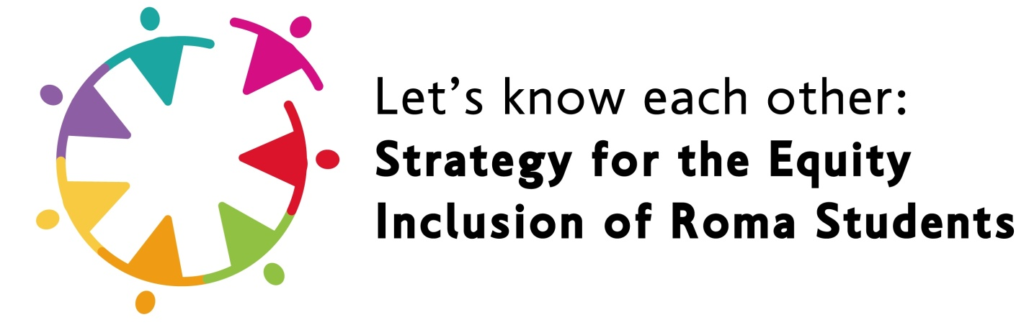

«Inclusão dos estudantes ciganos: uma interação eficaz com os estudantes ciganos e os seus pais»

Código do projeto 2020-1-EL01-KA201-078810

PARTE B

Atividades educativas, estratégias e práticas





Este trabalho é licenciado sob **The Creative Commons Public Domain Dedication**.

**CC0** (também conhecido como CC Zero) é uma ferramenta de dedicação pública, que permite que os criadores abdiquem dos seus direitos autorais e coloquem as suas obras no domínio público mundial. CC0 permite aos reutilizadores distribuir, remisturar, adaptar e construir o material em qualquer suporte ou formato, sem condições.

Para ver uma cópia desta licença, visite https://creativecommons.org/publicdomain/zero/1.0/

Declaração de exoneração de responsabilidade:

«O apoio da Comissão Europeia à produção desta publicação não constitui uma aprovação do conteúdo, que reflete apenas os pontos de vista dos autores, e a Comissão não pode ser responsabilizada por qualquer utilização que possa ser feita das informações nela contidas.»



Conteúdo

Atividades educativas

|  |  |
| --- | --- |
| **Atividade educativa 1** Direitos das crianças | 5 |
| **Atividade Educativa 2** Convenção das Nações Unidas sobre os Direitos da Criança | 6 |
| **Atividade Educativa 3** Os ciganos e o seu modo de vida | 7 |
| **Atividade Educativa 4 História** dos ciganos | 8 |
| **Atividade Educativa 5 Dia** Internacional dos Ciganos | 9 |
| **Atividade Educativa 6** Dilema no Dia Internacional do Pensamento | 10 |
| **Atividade Educativa 7** Câmara Municipal | 12 |
| **Atividade Educativa 8** Ciganos Bulgária | 14 |
| **Atividade Educativa 9** Ano Novo Roma | 15 |
| **Atividade educativa 10** Erasmus + | 16 |
| **Atividade Educativa 11** Coloque-se nos meus sapatos | 17 |
| **Atividade Educativa 12** MÚSICA MOVE O MUNDO | 18 |
| **Atividade Educativa 13** Vou mostrar-vos o meu mundo | 19 |
| **Atividade Educativa 14** O que é suficiente? | 20 |
| **Atividade Educativa 15** Tudo o mesmo tudo diferente | 21 |
| **Atividade Educativa 16** Roma — programa específico — Dia de Portas Abertas para os Pais Ciganos | 22 |
| **Atividade Educativa 17** O que sabe sobre a história dos ciganos? Vamos ouvir | 23 |
| **Atividade Educativa 18** O que sabe sobre a história dos ciganos? Vamos investigar! | 24 |

Estratégias

|  |  |
| --- | --- |
| **Estratégia 1** Educação pré-escolar | 27 |
| **Estratégia 2** Emprego dos membros da comunidade cigana | 28 |
| **Estratégia 3** Família e escola | 29 |
| **Estratégia 4** Formação não formal para qualificação | 31 |
| **Estratégia 5** Educação para os ciganos adultos | 32 |
| **Estratégia 6** Ligar os ciganos e os não ciganos | 33 |
| **Estratégia 7** Promover a cultura e a história dos ciganos através da educação formal e não formal | 34 |
| **Estratégia 8** Desenvolver material didático na língua cigana | 35 |
| **Estratégia 9** Promover a tradução e o ensino das línguas ciganas como profissões | 36 |
| **Estratégia 10** Roma na Europa | 37 |
| **Estratégia 11** Escolas acolhem as crianças ciganas | 38 |
| **Estratégia 12** Medidas para o abandono escolar precoce | 39 |
| **Estratégia 13** Património cultural dos ciganos | 40 |
| **Estratégia 14** Literatura dos ciganos | 41 |
| **Estratégia 15** Medidas para o abandono escolar precoce | 42 |
| **Estratégia 16** Formação profissional | 43 |
| **Estratégia 17** Ligar ciganos e não ciganos | 44 |
| **Estratégia 18** Educação e emprego dos jovens ciganos | 45 |
| **Estratégia 19** Vamos a jardinagem! | 46 |
| **Estratégia 20** Ponte para os Negócios | 47 |

Boas práticas

|  |  |
| --- | --- |
| Ideias dos parceiros | 48 |

Atividades educativas

ATIVIDADE EDUCATIVA 1

TÍTULO:

Direitos da criança

TÓPICOS

UNICEF, crianças, direitos, direitos da criança

RESUMO

Os estudantes assistem a um vídeo sobre a proteção da criança e respondem a um formulário do Google sobre os direitos das crianças, de acordo com a Convenção da UNICEF sobre os Direitos da Criança.

PONTARIA

Para saber mais sobre a proteção das crianças e a Convenção da UNICEF sobre os Direitos da Criança

OBJETIVOS

Apresentar injustiça e mau comportamento às crianças

Apresentar medidas de proteção das crianças pela UNICEF

Registar a opinião dos estudantes sobre as crianças; direitos s

Enfatizar a importância da proteção das crianças

RECURSOS

A ligação para o vídeo da UNICEF <https://www.youtube.com/watch?v=3xGkNBerxe0>

A ligação para o questionário <https://forms.gle/xTztyYoT1Kvt1Etu6>

PASSOS

Passo 1

Pede-se aos estudantes que assistam ao vídeo da UNICEF e descrevam injustiças e/ou maus comportamentos com crianças.

Passo 2

Os alunos são convidados a responder ao Google. No início do questionário existe uma ligação à Convenção da UNICEF sobre os Direitos da Criança.

RESULTADOS

Os estudantes aprendem sobre as crianças; direitos s

Estudantes adquirem conhecimento social

Os estudantes simpatizam com crianças menos privilegiadas

ATIVIDADE EDUCATIVA 2

TÍTULO:

Convenção das Nações Unidas sobre os Direitos da Criança

TÓPICOS

Crianças, UNICEF, direitos

RESUMO

Os estudantes assistem a um vídeo da UNICEF que destaca as diferenças na vida das crianças entre os países ricos e os países pobres. Depois, os alunos completam um exercício interativo sobre os direitos das crianças na plataforma H5P.

PONTARIA

Conhecer os direitos das crianças e as condições de vida em diferentes países

OBJETIVOS

Para saber mais sobre os direitos das crianças

Adquirir conhecimentos sobre direitos humanos universais

Pensar nas injustiças entre os países pobres e os países ricos

RECURSOS

Vídeo e exercício H5P

PASSOS

Passo 1

Os estudantes assistem a um vídeo da UNICEF sobre o dia a dia das crianças. A diferença entre os países ricos e os países pobres é óbvia. <https://www.youtube.com/watch?v=E1xkXZs0cAQ>

Passo 2

Os alunos completam o exercício sobre os direitos das crianças em <https://h5p.org/node/1085673>.

RESULTADOS

Os alunos são apresentados sobre as crianças que têm vidas difíceis

Os estudantes exercem os seus conhecimentos sobre os direitos das crianças

Os alunos estão cientes da importância da proteção da UNICEF para as crianças

ATIVIDADE EDUCATIVA 3

TÍTULO:

Os ciganos e o seu modo de vida

TÓPICOS

Roma, estilo de vida, música

RESUMO

Os alunos ouvem uma canção e assistem a vídeos sobre os ciganos

PONTARIA

Para saber mais sobre os ciganos e o seu modo de vida

OBJETIVOS

Para aprender sobre os ciganos

Pensar na diversidade das culturas

Para superar estereótipos

Discutir a situação da população cigana na região

RECURSOS

Canção Rom

Filme Rom de Menelaos Karamaghiolis

PASSOS

Passo 1

Os estudantes ouvem a canção de Rom do filme Rom de Menelaos Karamaghiolis (Grécia, 1989). <https://www.youtube.com/watch?v=nPemn7YjeZc>

Os alunos assistem ao vídeo <https://youtu.be/JOYqQdPkUR8>

Passo 2

Estudantes discutem em grupos

Quem são estas pessoas

Há pessoas ciganas na tua escola?

Há pessoas ciganas na sua cidade?

Se sim, onde vivem na sua área

Quais são os nomes para eles

Onde os encontramos

Qual é a sua língua

Quais são as suas características especiais

Quais são as suas profissões

Passo 3

Os alunos dizem à classe uma coisa que gostam de Roma. O professor apresenta-se à turma

RESULTADOS

* Para aprender sobre o «outro»
* Para aprender sobre os ciganos
* Pensar na importância da diversidade cultural
* Centrar-se nos aspetos positivos da cultura cigana

ATIVIDADE EDUCATIVA 4

TÍTULO:

História dos ciganos

TÓPICOS

História, Roma

RESUMO

Os estudantes assistem a um vídeo animado sobre os ciganos e a um cronograma sobre a história dos ciganos

PONTARIA

Para saber mais sobre a história dos ciganos e pensar criticamente sobre a sua perseguição

OBJETIVOS

Para aprender sobre a história dos Roma

Para compreender por que os ciganos foram forçados a deixar seus assentamentos

Simpatizar com a perseguição dos ciganos

Pensar criticamente nas decisões tomadas pelos ciganos e pelos ciganos

RECURSOS

Vídeo e cronologia

PASSOS

Os estudantes assistem ao vídeo Ciganos, Roma, Viajantes: Uma História Animada του Adrian Marsh

https://www.opensocietyfoundations.org/voices/gypsies-roma-travellers-animated-history

Os alunos estudam a linha do tempo em

https://en.wikipedia.org/wiki/Timeline_of_Romani_history

Os alunos são convidados a pensar sobre

* Outros nomes para os ciganos
* A orientação dos ciganos
* A chegada dos ciganos à Europa
* As suas profissões
* A perseguição aos ciganos
* O esforço para a saúde, o emprego, a educação e a equidade

Cada grupo apresenta-se à classe

RESULTADOS

* Aprofundar os conhecimentos sobre a população cigana
* Compreender as razões pelas quais os ciganos não foram tratados de forma igual
* Simpatizar com as perseguições enfrentadas pelos ciganos
* Demonstrar compreensão da situação atual dos ciganos
* Para saber mais sobre os ciganos e não para criticar o seu modo de vida

ATIVIDADE EDUCATIVA 5

TÍTULO:

Dia Internacional dos Ciganos

TÓPICOS

Cultura cigana, história dos ciganos, dança cigana

RESUMO

No Dia Internacional dos Ciganos, o professor organiza um evento para estudantes e pais/tutores para celebrar a cultura cigana. O evento inclui vídeos, apresentações, questionários, referências a pessoas ciganas famosas e uma dança

PONTARIA

Promover a inclusão das crianças ciganas e das suas famílias na escola e na comunidade local

OBJETIVOS

Para estudantes

Reforçar a autoestima das crianças ciganas

Introduzir a importância de todas as culturas

Para os pais/tutores

Reforçar a autoestima dos pais ciganos

Envolver ativamente as famílias na escola

Promover o multiculturalismo e o respeito pelos outros, tanto na escola como na comunidade

Melhorar o conhecimento dos pais para outras comunidades/culturas

RECURSOS

Música cigana, Vídeo sobre os ciganos, apresentações

PASSOS

Passo 1

Todos os pais e crianças (resultados ciganos e não ciganos) assistem à apresentação e aos vídeos da cultura cigana. A bandeira, o hino e as imagens que retratam a história e a cultura dos ciganos são incluídos juntamente com imagens de pessoas famosas e conhecidas de origem cigana.

Passo 2

Um jogo de Kahoot com perguntas sobre as tradições, a língua e a história dos ciganos

Passo 3 Aula de dança (opcional)

Os ciganos dançam em trajes romanichéis tradicionais. Os bailarinos explicam como a dança está ligada às suas tradições

Passo 4

Pais e estudantes aprendem «obrigado» na língua românica

RESULTADOS

Reforço da autoconfiança dos pais ciganos porque o Dia Internacional dos Ciganos é celebrado na escola

Para toda a comunidade escolar, são apresentadas novas informações e novas informações sobre os ciganos

Famílias ciganas e não ciganas reúnem-se na escola e podem encontrar tradições comuns

O envolvimento dos pais apoia a integração das crianças

ATIVIDADE EDUCATIVA 6

TÍTULO:

Dilema do Dia Internacional do Pensamento

TÓPICOS

Diversidade, Roma, dilema

RESUMO

Os estudantes são convidados a expressar a sua opinião sobre um incidente com a população cigana

PONTARIA

Estar na posição e tentar compreender o modo de vida dos ciganos

OBJETIVOS

Para saber mais sobre o modo de vida dos ciganos

Sentir empatia pelos ciganos

Abordar questões criticamente sociais

RECURSOS

Ferramentas digitais para a colaboração em linha

PASSOS

No dia 22 de fevereiro celebra-se o Dia Internacional do Pensamento. Faz-se referência ao Dia Internacional do Pensamento com uma discussão sobre um dilema moral.

A pergunta dada aos estudantes é: Vivo com os Roma, todos diferentes, todos iguais?

Um estudante relatou um incidente que ocorreu fora de sua casa e a discussão girava em torno dele: «No caixote de reciclagem fora da sua casa houve um incidente entre um homem idoso, que diariamente recolheva garrafas de plástico e caixas de alumínio para reciclagem recíproca, e alguns ciganos que exigiam urgentemente os mesmos resíduos. Os moradores ouviram a luta e saíram. A maioria deles tomou uma posição a favor dos idosos com um argumento básico de que recolheu os materiais a serem reciclados diariamente. Poucos foram os que propuseram uma partilha, um compromisso».

Seguiu-se uma discussão. Os alunos fizeram os seus argumentos e afirmaram como lidariam com este incidente se tivessem que dar uma solução.

As suas respostas foram recolhidas no painel digital (foto em anexo).

Questões e outros dilemas como:

Quais são as condições de vida dos ciganos?

Qual é a sua esperança média de vida?

Como ganham dinheiro? Por que recorrem tão facilmente à ilegalidade?

Como poderia o Estado persuadi-los ou forçá-los a irem para a escola e, em geral, serem mais cumpridores da lei?

Os estudantes perguntaram: «Uma vez que estas pessoas nunca se juntaram às comunidades de nenhum país europeu, por que não receberam fundos para estabelecer um acordo como é o caso dos refugiados hoje?»

RESULTADOS

Conselho de Pareceres Digitais

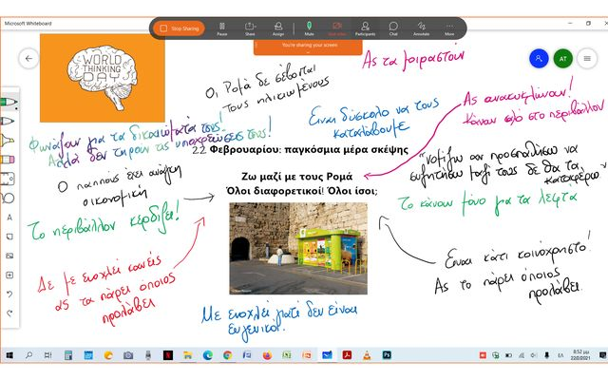

ATIVIDADE EDUCATIVA 7

TÍTULO:

Câmara Municipal

TÓPICOS

Jogo de papéis, cidadãos, câmara municipal

RESUMO

Os estudantes ciganos no seu esforço para se integrarem no sistema educativo grego e na realidade escolar têm de adotar hábitos incompatíveis com as suas práticas familiares e sociais. Os hábitos quotidianos, as formas de comunicação e muitas outras práticas habituais de estudantes não ciganos são desconhecidos e desconhecidos para os estudantes ciganos.

O professor organiza uma simulação da Câmara Municipal para que os alunos pratiquem papéis sociais

PONTARIA

Para exercer competências de cidadania

OBJETIVOS

Ensinar a participação ativa nos processos de tomada de decisão, tal como aplicado nos conselhos estudantis.

Criar cidadãos europeus ativos e responsáveis

Familiarizar os alunos com o funcionamento da escola e seus problemas

Procurar soluções através da cooperação, argumentação e aceitação de todos os

RECURSOS

• Uma sala de aula com mobiliário que pode ser redefinida como uma sala da câmara municipal.

• Papel e caneta para escrever informações etc.

PASSOS

O jogo de papéis é usado para esta atividade porque envolve a fala oral (comunicação verbal), mas também a expressão física (comunicação não verbal). É um método ideal para desenvolver múltiplas competências individuais e de grupo.

O desenho da simulação do conselho estudantil deve incluir os seguintes passos básicos:

1. Seleção do tema ou questões a serem discutidas no conselho e decisões a serem tomadas. Ao escolher tópicos, os alunos são encorajados a justificar sua escolha com argumentos. Os temas escolhidos devem relacionar-se com os «problemas próprios» dos alunos, para que o processo seja de maior interesse prático para eles.

2. Divisão em subgrupos e repartição das funções (presidente, secretário, tesoureiro, etc. do conselho estudantil). Os alunos podem também escolher os papéis dos professores, jornalistas, representantes da associação de pais e tutores, etc. Cada subgrupo irá implementar um papel.

3. Crie um cenário de arranque, que descreverá o problema em detalhe, mas de uma forma abrangente e clara.

4. Recolha de argumentos e opiniões. A equipa toma decisões (certas ou erradas) e tem de enfrentar as consequências das suas decisões. A realidade hipotética cria uma sensação de segurança e observação do mundo a partir de uma perspetiva diferente.

5. Apresentar pontos de vista e tentar encontrar soluções aceitáveis ou mesmo alcançar o maior consenso possível. Durante a troca de ideias, muitas opiniões diferentes são expressas, que são avaliadas pelo grupo e são aceitas ou rejeitadas. De qualquer forma, há respeito pelas regras da democracia que incentivam o desenvolvimento dos jovens.

6. O grupo, através de uma troca de pontos de vista democrática, tenta chegar a uma conclusão final que exprimirá a maioria dos seus membros.

7. Discussão e avaliação dos conhecimentos adquiridos durante o jogo de papéis. Os alunos compreendem a variedade de fatores que podem afetar a solução de problemas na escola e na sociedade em geral.

RESULTADOS

Esta proposta de ensino visa reduzir o preconceito e a hostilidade entre indivíduos e grupos, reforçar as relações interpessoais e o respeito mútuo, reforçar a autoestima dos membros da equipa e socializar estudantes mais isolados, como os ciganos. Melhora no uso da fala oral e capacidade argumentativa também é esperada

ATIVIDADE EDUCATIVA 8

TÍTULO:

População cigana Bulgária

TÓPICOS

Roma, estilo de vida, música

RESUMO

Os alunos ouvem uma canção e assistem a vídeos sobre os ciganos

PONTARIA

Para saber mais sobre os ciganos e o seu modo de vida

OBJETIVOS

Para aprender sobre os ciganos

Pensar na diversidade das culturas

Para superar estereótipos

Discutir a situação da população cigana na região

RECURSOS

Canção — SOFI MARINOVA- Ederlezi, Chaiorie Shukarie, 2012

Vídeo sobre a vida e as tradições ciganas.

PASSOS

Passo 1

Os alunos ouvem a canção Roma de Sofi Marinova (Bulgária, 2012)

Os alunos assistem ao vídeo https://www.youtube.com/watch?v=1CudqmRi4b4

Passo 2

Estudantes discutem em grupos

Quem são estas pessoas

Há pessoas ciganas na tua escola?

Há pessoas ciganas na sua cidade?

Se sim, onde vivem na sua área

Quais são os nomes para eles

Onde os encontramos

Quais são as suas características especiais

Quais são as suas profissões

Passo 3

Os alunos dizem à classe uma coisa que gostam de Roma. O professor apresenta-se à turma

RESULTADOS

* Para aprender sobre o «outro»
* Para aprender sobre os ciganos
* Pensar na importância da diversidade cultural
* Centrar-se nos aspetos positivos da cultura cigana

ATIVIDADE EDUCATIVA 9

TÍTULO:

Ano Novo Roma

TÓPICOS

Cultura cigana, história dos ciganos, tradições ciganas

RESUMO

Antes do Dia de Ano Novo dos Roma, o professor organiza um evento para estudantes e pais/tutores para celebrar a cultura e as tradições ciganas. O evento inclui vídeos, apresentações, questionários, referências aos ciganos, estudantes do Drama Club mostram um espetáculo em que os estudantes ciganos estão incluídos.

PONTARIA

Promover a inclusão das crianças ciganas e das suas famílias na escola e na comunidade local

OBJETIVOS

Para estudantes

Reforçar a autoconfiança das crianças ciganas

Introduzir a importância de todas as culturas

Para os pais/tutores

Reforçar a autoestima dos pais ciganos

Envolver ativamente as famílias na escola

Promover o multiculturalismo e o respeito pelos outros, tanto na escola como na comunidade

Enfatizar o conhecimento dos pais para outras comunidades/culturas

RECURSOS

Música cigana, Vídeo sobre os ciganos, apresentação

PASSOS

Passo 1

Todos os pais e crianças (resultados ciganos e não ciganos) assistem à apresentação e aos vídeos da cultura cigana. A música e as imagens ciganas que representam as tradições e a cultura dos ciganos são incluídas juntamente com imagens de pessoas famosas e conhecidas de origem cigana.

Passo 2

Um questionário com perguntas sobre as tradições, a língua e a história dos ciganos

Etapa 3 Desempenho escolar (incluem-se estudantes ciganos e não ciganos)

Os estudantes mostram a importância da colaboração entre as crianças ciganas e não ciganas na escola.

RESULTADOS

Reforço da autoconfiança dos pais ciganos porque o Dia Internacional dos Ciganos é celebrado na escola.

Para toda a comunidade escolar, são apresentadas novas informações e novas informações sobre os ciganos.

As famílias ciganas e não ciganas reúnem-se na escola e podem encontrar tradições comuns.

O envolvimento dos pais apoia a integração das crianças.

ATIVIDADE EDUCATIVA 10

TITULO

Erasmus +

TÓPICOS

Projetos Escolares, Estudantes, Professores

RESUMO

A fim de integrar os alunos ciganos no ensino médio, é bom participar em várias atividades extracurriculares. Os projetos Erasmus constituem uma oportunidade excecional para os integrar no sistema educativo. Os alunos familiarizar-se com novas culturas, enriquecer seus conhecimentos e habilidades, bem como aprender responsabilidades.

PONTARIA

Para abrir a mente dos alunos

OBJETIVOS

Criar cidadãos europeus ativos

Para ganhar a autoconfiança

Para familiarizar os alunos com outras culturas, hábitos

RECURSOS

Salas de aula, apresentações, outros países visitam

PASSOS

Passo 1

Para envolver os estudantes no projeto Erasmus+, os professores introduzem informações sobre outros países e a sua cultura. Falar sobre semelhanças e diferenças entre culturas e fazer com que os estudantes ciganos se sintam significativos.

Passo 2

Os professores organizam uma série de aulas adicionais para formar estudantes ciganos. Passam num teste em inglês.

RESULTADOS

Reforçar a autoconfiança dos estudantes.

Reduz o fosso entre os estudantes ciganos e não ciganos.

A aceitação dos estudantes romanichéis como iguais.

ATIVIDADE EDUCATIVA 11

TÍTULO:

Ponha-se nos meus sapatos

TÓPICOS

Tolerância, empatia, compreensão,

RESUMO

Os alunos jogam um jogo para compreender e colocar no lugar dos ciganos.

PONTARIA

Ser capaz de compreender e sentir o que sente.

OBJETIVOS

Para obter compreensão e empatia

Para estabelecer uma ligação com os ciganos

Conhecer os seus sentimentos

Compreender as diferenças entre eles

RECURSOS

Experiência dos ciganos

PASSOS

Passo 1

Um estudante de Roma diz uma diferença entre a sua cultura e a nossa cultura.

Passo 2

Usando a expressão «Se eu fosse você», os outros alunos têm de dizer como se sentiriam ou o que fariam se fossem eles.

Passo 3

Falam dos seus sentimentos sobre uma situação de acordo com a diferença que um estudante de etnia cigana disse.

Passo 4

Todos juntos procuram soluções ou mudanças para melhorar a situação.

RESULTADOS

Os estudantes aprendem sobre os ciganos

Estudantes adquirem conhecimento social

Os estudantes simpatizam com os estudantes menos privilegiados

Estudantes empatia com as pessoas Rokma

ATIVIDADE EDUCATIVA 12

TÍTULO:

A MÚSICA MOVE O MUNDO

TÓPICOS

Música, pessoas ciganas

RESUMO

Os ciganos ensinam aos outros alunos como é a sua música.Mostrar as suas competências sobre a música e ajudar o professor a ensinar os alunos

PONTARIA

Envolver os ciganos nas aulas de música para enfatizar a cultura e a aprendizagem da música.

OBJETIVOS

Para aprender sobre a música cigana

Envolver os ciganos na classe

Reforçar a força dos ciganos

RECURSOS

Experiência dos ciganos

PASSOS

Passo 1

<https://www.culturasonora.es/blog/mejores-guitarristas-flamencos/>

Mostrar-lhe os melhores guitarristas ciganos da história

Passo 2

Estudantes ciganos demonstram as suas competências

Passo 3

Os alunos ciganos ensinam aos outros alunos a sua música e música em geral.

RESULTADOS

Os alunos conhecem a música cigana

Estudantes ciganos demonstram e desenvolvem as suas competências

ATIVIDADE EDUCATIVA 13

TÍTULO:

Vou mostrar-te o meu mundo

TÓPICOS

Roma, estilo de vida, música, cultura, família

RESUMO

Os ciganos falam de música, cultura, família, estilo de vida, mesmo que possam gravar vídeos das suas tradições, aniversários, a forma como celebram casamentos, reuniões familiares, etc.

PONTARIA

Para saber mais sobre os ciganos e o seu modo de vida

OBJETIVOS

Para aprender sobre os ciganos

Pensar na diversidade das culturas

Para superar estereótipos

Discutir a situação da população cigana na região

RECURSOS

Vídeos criados pelos ciganos

PASSOS

Passo 1

Os ciganos falam de música, cultura, família, estilo de vida

Passo 2

Students perguntam aos ciganos sobre todas as coisas *explicadas*

Passo 3

Podem gravar vídeos das suas tradições, aniversários, a forma como celebram casamentos, reuniões familiares, etc.

Passo 4

Os alunos assistem aos vídeos sobre os seus próprios amigos.

RESULTADOS

* Para aprender sobre o «outro»
* Para aprender sobre os ciganos
* Pensar na importância da diversidade cultural
* Centrar-se nos aspetos positivos da cultura cigana

ATIVIDADE EDUCATIVA 14

Título:

O que é suficiente?

Tema:

Pobreza mundial e reflexão sobre as necessidades materiais e não materiais

Resumo:

Concentrar-se no tema da pobreza, discutir o significado da riqueza e do bem-estar e considerar o que eles precisam para viver uma vida sem pobreza. Por fim, os alunos vão produzir um cartaz e apresentar as suas ideias.

Objetivo:

Sensibilizar para o fenómeno da pobreza a nível mundial e local

Refletir sobre as necessidades materiais e não materiais

Objetivos:

Compreender melhor que todos são iguais, ser membro pleno da sociedade não pode depender da riqueza ou da pobreza.

Desenvolver o conhecimento e a compreensão em relação à pobreza

Etapas:

1. Lead-in — Discussão sobre esta citação: A Terra fornece o suficiente para a necessidade de cada homem, mas não para a ganância de cada homem.
2. Verdadeiro ou falso? — Trabalhar em par para decidir sobre as declarações
3. Onde as pessoas vivem na pobreza? — Utilizar o mapa
4. Brainstorm — Os alunos vão pensar sobre o que precisam para viver uma vida sem pobreza.
5. Cartazes — para produzir um cartaz do que precisam para viver sem pobreza. Devem produzir um cartaz que inclua: cinco coisas materiais essenciais de que precisas, cinco coisas não materiais essenciais de que precisas e três coisas não essenciais (materiais ou não materiais) de que precisas (ou gostarias!).
6. Mini-apresentação — Os alunos podem depois trabalhar nos seus pares ou grupos para planear uma breve apresentação das suas ideias.

Recursos:

<https://en.wikipedia.org/wiki/File:CIA_WorldFactBook-Political_world.pdf>

Ficha de trabalho dos alunos: <https://www.teachingenglish.org.uk/sites/teacheng/files/SDG1_What_is_enough_%20student_worksheet.pdf>

Resultados:

Redução das atitudes negativas em relação aos pobres, incluídas nos ciganos

Durante o trabalho de casal e de grupo, os estudantes ciganos e não ciganos podem trabalhar em conjunto, podem trocar opiniões, podem estar familiarizados com o estilo de vida dos diferentes grupos sociais.

ATIVIDADE EDUCATIVA 15

Título:

Todos os mesmos todos diferentes

Tema:

Quanto maior a diversidade, maior a perfeição — promover a compreensão e o respeito mútuo

Resumo:

Exploração de semelhanças e diferenças, aprender como somos todos semelhantes e diferentes e como somos todos especiais de formas diferentes.

Objetivo:

Responder positivamente à diversidade e semelhança de indivíduos e grupos, incluindo questionar estereótipos

Objetivos:

Identificar e respeitar as semelhanças e diferenças entre as pessoas, incluindo a aparência física, a cultura, a família, a religião e a língua.

Etapas:

1. Trabalhar em pares — perguntas-chave sobre o conceito de «casa».
2. Uma imagem/modelo de uma caravana cigana, cigana, viajante — o que é o mesmo/diferente para a sua casa?
3. Em pares/pequenos grupos olham para 3 fotografias sobre a vida de ciganos, ciganos e viajantes, em seguida, falam sobre as semelhanças e diferenças entre as suas casas e as das imagens.
4. Ver Angelina DVD — Como daria as boas-vindas a alguémnovo na aula?

Recursos:

Angelina Ballerina «The Lucky Penny» — Episódio «Angelina and Anya»

Fotografias - <https://artinterior.blog.hu/2011/12/20/kulonos_otthon_a_ciganykaravan>

Resultados:

Para nos sentirmos bem com as formas como somos semelhantes no grupo

Saber que há semelhanças e diferenças entre todas as crianças da classe

Perceber que é errado provocar alguém porque eles são diferentes e desenvolver a

ATIVIDADE EDUCATIVA 16

Título:

Roma — programa específico — Dia de Portas Abertas para os Pais Ciganos

Tema:

História da Roma, Cultura Roma, Folclore romani

Resumo:

Uma vez por ano, o programa é organizado pela escola para estudantes ciganos e seus familiares com música, dança, quiz e culinária.

Objetivo:

Compreender melhor a diversidade cultural

Aumentar a sensibilização para os ciganos

Objetivos:

Desenvolver o conhecimento de diferentes culturas e religiões

Melhorar o interesse das famílias em relação à escola, à educação

Sentir empatia um pelo outro

Etapas:

1. Breve apresentação (PPT) sobre as origens e a curta história dos ciganos
2. Questionário — Verdadeira ou Falsa — perguntas sobre a cultura cigana
3. Reunião e entrevista com um conhecido e famoso representante dos ciganos
4. Exposição — fotografias do Holocausto Roma, roupas tradicionais e instrumento musical
5. Programa cultural com música ao vivo, dança
6. Gastronomia — Cozinhar e degustar pratos típicos da cozinha romana

Recursos:

apresentação, música, fotografia,

Resultados:

Reforçar o respeito e a autoconfiança das crianças ciganas e dos seus pais

Criar um ambiente de confiança na escola entre professores, crianças e pais ciganos e não ciganos

Para compreender e aceitar, os problemas das minorias são sentidos mesmo por aqueles que não pertencem a essa minoria e, idealmente, a maioria assume a responsabilidade por esses problemas, ajudando ativamente a resolvê-los e fazendo sacrifícios para fazê-lo.

ATIVIDADE EDUCATIVA 17

TITULO

O que sabe sobre a história dos ciganos? Vamos ouvir!

TÓPICOS

História e Cultura dos Ciganos

RESUMO

Os alunos leem contos sobre a história e a cultura dos ciganos

PONTARIA

Conhecer a história e a cultura dos ciganos

Criar um livro

OBJETIVOS

Para aprender sobre Roma enquanto lê uma história

Incentivar os alunos a compreender, valorizar e desfrutar de uma cultura diferente e respeitar as diferenças entre as pessoas, com base no conhecimento da diversidade.

Trabalhar de forma colaborativa.

RECURSOS

Livros: 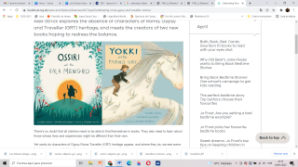Ossiri e o Bala Mengro 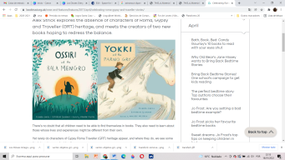 Yokki e o Parno Gry

Marco, o Elfo Cigano

<https://tile.loc.gov/storage-services/service/gdc/dcmsiabooks/ma/rc/og/yp/sy/el/fs/ho/00/pa/tt/marcogypsyelfsho00patt/marcogypsyelfsho00patt.pdf>

ou outros

PASSOS

Passo 1 Os alunos leem em voz alta uma história curta ou uma passagem de um livro.

Passo 2 — Discutem sobre a história e o que aprenderam.

Dar opiniões e mostrar o que eles compreenderam

Passo 3 A tarefa final desta atividade é começar a criar um livro de aulas: História dos ciganos.

No final de cada sessão, os alunos são convidados a desenhar ou escrever uma frase que represente o que aprenderam naquele dia.

RESULTADOS

* Para aprender sobre os ciganos
* Conhecer a importância da diversidade cultural
* Para criar um livro

ATIVIDADE EDUCATIVA 18

TITULO

O que sabe sobre a história dos ciganos? Vamos investigar!

TÓPICOS

História e Cultura dos Ciganos

RESUMO

Os alunos investigam o tema e apresentam o seu achado à turma.

PONTARIA

Conhecer a história e a cultura dos ciganos

Criar um mapa mental, um mural e um livro

OBJETIVOS

Para aprender sobre os ciganos durante a pesquisa

Incentivar os alunos a compreender, valorizar e desfrutar de uma cultura diferente e respeitar as diferenças entre as pessoas, com base no conhecimento da diversidade.

Trabalhar de forma colaborativa.

Para aprender a procurar informações.

Para expressar-se

Para ser criativo

RECURSOS

Textos fornecidos pelo professor

Livros, revistas, computadores.

PASSOS

Os primeiros alunos são induzidos a delinear um mapa conceitual sobre o que sabem e o que gostariam de saber sobre a história dos ciganos como um brainstorm: qual é o seu país de origem, por que viajaram, como viveram no passado, como foram tratados nos países onde viveram, como vivem hoje...

Passo 2 Eles investigam e apresentam os seus resultados

Passo 3 As perguntas e respostas serão recolhidas num suporte que pode ser exposto à classe

Passo 4 Os alunos são convidados a escrever, no livro da aula, uma frase que representa o que aprenderam naquele dia.

RESULTADOS

* Para aprender sobre os ciganos
* Conhecer a importância da diversidade cultural
* Para criar um mapa mental
* Para criar um mural
* Para criar um livro

MATERIAIS

1. Leia o texto a seguir e responda às perguntas.

Mara é uma rapariga cigana que gosta de histórias. Ela sempre pede à avó para contar suas histórias antigas. Um dia, perguntou à avó qual era a história do povo Roma.

A avó disse-lhe que há muito tempo os ciganos viviam em uma terra ao norte da Índia. Um dia começou uma guerra no país. Assim, as famílias ciganas decidiram fazer uma viagem para encontrar um lugar para viver em paz.

Viajaram por muitas cidades. Tinham mapas para não te perderes ao longo do caminho. Nessa altura não havia carros, todos viajavam em carruagens puxadas por cavalos.

Levavam as suas casas nas costas, como quando vamos acampar. Eles gostavam de olhar para o céu azul e caminhar pelos campos verdes. Trabalhavam como camponeses, ferreiros, rancheiros, artistas e vendedores.

Em algumas aldeias as pessoas estavam felizes quando os ciganos chegaram porque cantavam canções felizes. Em outros países, olhavam-nos com medo. Às vezes, eram presos por serem diferentes.

O tempo passou e, depois de muitas viagens, os ciganos vivem agora em países de todo o mundo e podem falar muitas línguas. Vão para a escola e trabalham em muitos empregos diferentes.

*Huellas Gitanas* (traduzido)

1. Quem é a Mara?
2. O que ela perguntou à avó?
3. Onde viviam os romanichéis há muito tempo?
4. O que aconteceu um dia no país onde viviam os romanichéis?
5. Para onde viajaram os romanichéis?
6. Como é que todos viajavam então?
7. Como as pessoas se comportaram quando os ciganos chegaram aos seus países?
8. Trabalho em grupo

Material:

* Mapa do Grande Mundo
* Bandeiras ciganas
* Um cartão com os nomes dos países pelos quais os ciganos viajaram
* Lápis de cor

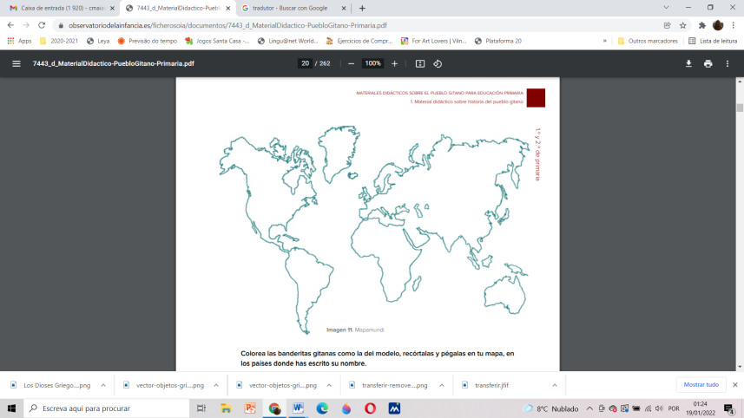



|  |
| --- |
| Países pelos quais os ciganos viajam  1. Índia 2. Turquia 3. Grécia  4. Roménia 5. Alemanha 6. França  7. Itália 8. Espanha 9. Reino Unido |

Atividade

A fim de conhecer as migrações que os ciganos tiveram de:

* colar a bandeira cigana em cada um dos países assinalados no cartão
* escreva no mapa os nomes dos países
* colorir os países, para que as migrações sejam representadas.

No final, os alunos são convidados a escrever, no livro da aula, uma frase que representa o que aprenderam naquele dia.

Estratégias 

Estratégia 1

TITULO

Educação pré-escolar

RESUMO

As pré-escolas são o primeiro passo para construir a confiança da comunidade cigana e superar as barreiras linguísticas. Devido à alta taxa de desemprego nas comunidades ciganas, a necessidade de creche é relativamente pequena. Por conseguinte, deve haver um esforço para sensibilizar a maioria dos pré-escolares das comunidades ciganas, a fim de ajudar a nova geração a integrar-se na educação.

PASSOS

Passo 1

As escolas pré-escolares adquirem informações sobre o número de crianças ciganas pré-escolares numa determinada área, bem como tentam estabelecer contactos com as principais partes interessadas locais que apoiarão as famílias ciganas. As escolas pré-escolares podem contactar os serviços sociais ou contactar as famílias ciganas nos seus assentamentos.

Passo 2

As reuniões com famílias ciganas para inscrições em pré-escolares podem ser realizadas em casa como encontros informais, jogos, workshops criativos, eventos desportivos, etc., em cooperação com os participantes/serviços sociais.

Passo 3

Atenção especial à adoção de uma abordagem pessoal com os pais ciganos e os seus filhos, a fim de permitir a cooperação

Passo 4

As pré-escolares seguem uma abordagem abrangente. Devem estabelecer um sistema de colaboração intersetorial que reúna pré-escolas e outras instituições locais (municípios, centros de trabalho social, centros de saúde, etc.). Devem pedir ajuda aos serviços sociais, a fim de fornecer transporte para crianças, roupas, itens escolares, exames médicos ou qualquer outro tipo de apoio que permita a inclusão na educação e na comunidade.

RESULTADOS

* Enfoque na importância da educação desde os primeiros anos
* Adquirir a cooperação parental que é importante e necessária
* Estabelecer e construir a confiança mútua entre os pais ciganos e os profissionais do ensino pré-escolar
* Demonstrar respeito pelas famílias ciganas, tendo em conta as opiniões, ideias, necessidades e expectativas dos pais em termos de acolhimento de crianças e educação.

Estratégia 2

TITULO

Emprego dos membros da comunidade cigana

RESUMO

A inclusão de trabalhadores e mediadores da comunidade cigana permite compreender e reforçar a cooperação. Além disso, ajuda a ultrapassar as barreiras linguísticas e funciona como um exemplo para a população cigana e não cigana.

PASSOS

Passo 1

Empregar pessoal da comunidade cigana. Deve ser dada prioridade ao emprego aos ciganos

Passo 2

Os funcionários dos ciganos chegam ao município, centros de trabalho social, centros de saúde, ONGs e outras organizações que trabalham com a comunidade cigana e a comunidade local para o melhor impacto na sociedade

Passo 3

As escolas pré-escolares através dos funcionários ciganos entram em contacto com indivíduos. As pré-escolas não devem esperar que os indivíduos o façam sozinhos. No que diz respeito aos pais ciganos, os trabalhadores podem estabelecer um contacto com as famílias ciganas fora da escola de forma menos formal.

Passo 4

Os funcionários desenvolvem várias abordagens, concebem temas diversos e incluem os pais de maneiras diferentes — ao mesmo tempo que fortalecem as competências parentais em cooperação com as instituições da área local. Programas complementares de outras instituições dentro da comunidade local também devem ser fornecidos.

RESULTADOS

* Melhor compreensão e confiança
* Apresentação dos trabalhadores ciganos como exemplo para a superação de barreiras
* Apresentação do emprego dos ciganos como exemplo para futuras profissões
* Identificação de potenciais razões que dificultam o processo de inclusão dos pais ciganos no acolhimento de crianças e na educação dos seus filhos (ou seja, barreiras linguísticas, baixo nível de confiança na sua própria capacidade de participar ativamente, etc.). Por conseguinte, os educadores devem ter em conta as potenciais razões ao planearem a inclusão parental.
* Medidas suplementares reforçarão as competências parentais e capacitarão os pais ciganos no que diz respeito à literacia e à educação em geral, que poderão contribuir para a inclusão dos pais na educação dos seus filhos.

Estratégia 3

TITULO

Família e escola

RESUMO

O contexto familiar é considerado um fator importante para o desenvolvimento das crianças. Para integrar as crianças ciganas na escola e na comunidade, o apoio das suas famílias é vital.

A estratégia é uma intervenção pedagógica que liga a escola, os professores e os pais/guardiões para o melhor das crianças ciganas. A intervenção pode ser iniciada pelo professor que ensina às crianças a maior parte das horas e/ou desenvolveu uma estreita relação com elas.

PASSOS

Passo 1

No primeiro semestre, o professor discute com os alunos sobre os seus antecedentes: família, parentes, modo de vida, hábitos de culinária, atividades de tempo livre, antecedentes sociais, mobilidade da família, etc. O professor tenta estabelecer uma relação permanente e confiável com o aluno. O professor também apresenta ao aluno o seu próprio estilo de vida para que o aluno sinta confiança e ligação.

Passo 2

O professor sugere que o aluno tenha um primeiro encontro pessoal com os pais/guardiões. O encontro é melhor para ser realizado na escola para que o professor também possa orientar os pais/tutores na escola e apresentar a forma como trabalham na escola. Espera-se que os pais/tutores tenham uma visão do sistema escolar e como este irá ajudar o seu filho. Outros membros da família também podem ser convidados, irmãos, ambos os pais, avós. O professor pergunta à família e ao aluno se querem fazer ajustes para que a escola inclua tradições ciganas na vida escolar, por exemplo, hábitos alimentares, código de vestimenta. Isto é muito importante para a cooperação entre a escola e a família, mas também para a atitude em relação à família cigana de que estes possam ser respeitados na comunidade escolar. No caso de as famílias ciganas terem algum pedido, a escola e o professor devem tentar responder porque demonstrarão respeito e, assim, ajudarão a integrar as crianças.

Passo 3

Após o primeiro semestre, realiza-se um segundo encontro pessoal com pais/guardiões que se centrará no desempenho académico e social do aluno. O professor informa os pais/guardiões e tenta mostrar realizações positivas de seu filho. O professor enfatiza os bons pontos, a fim de construir mais sobre eles. O professor elogia tanto a família como os alunos por realizações para que o apoio familiar seja promovido.

Passo 4

No final do ano letivo, haverá uma reunião de avaliação. O estudante de etnia cigana e a sua família discutem com o professor como se sentiam, o que os ajudou a proceder, se quaisquer ajustamentos eram favoráveis, quais são os seus planos futuros, etc. A avaliação visa descobrir as melhores práticas e ideias derivadas das próprias experiências da comunidade cigana.

RESULTADOS

As reuniões visam uma cooperação frutuosa entre os antecedentes familiares, os estudantes e os professores, estabelecida numa base respeitadora das tradições e do estilo de vida dos ciganos. Espera-se que

* Os pais/tutores serão informados sobre o sistema escolar e saberão o que os seus filhos aprendem na escola.
* Pais/tutores iniciarão uma boa relação interpessoal com o professor
* As famílias ciganas terão uma palavra a dizer e a solicitar ajustamentos para a educação dos seus filhos. Assim, sentir-se-ão tratados com equidade e respeito pela escola.
* Haverá um acompanhamento regular do progresso dos alunos

Estratégia 4

TITULO

Formação não formal para qualificação

RESUMO

Criação de programas de educação e formação para os ciganos conducentes a uma qualificação, a fim de motivar a sua participação

PASSOS

Passo 1

Proporcionar formação profissional, a fim de preparar melhor as crianças ciganas para o mercado, se possível para as competências ligadas às suas tradições e profissões tradicionais

Passo 2

Proporcionar aos jovens ciganos desempregados, aos que não pertencem ao sistema de ensino e aos jovens que abandonaram a escola oportunidades de aprendizagem não formal

RESULTADOS

Algumas crianças ciganas estarão mais bem preparadas para entrar no mercado de trabalho

Redução do número de jovens ciganos desempregados

Novos percursos profissionais, se possível ligados às profissões tradicionais ciganas

Estratégia 5

TITULO

Educação para os ciganos adultos

RESUMO

O envolvimento dos pais é fundamental para a integração das crianças. Por conseguinte, é de grande importância proporcionar educação básica aos ciganos adultos sem formação. Educar os ciganos adultos sublinha a importância da educação e, por sua vez, os pais motivarão os seus filhos a serem educados

PASSOS

Passo 1

Oferecer cursos de formação para adultos (legislação, currículo, material didático, formação de professores, orçamento)

Envolver os pais em centros de educação de adultos, escolas, comunidades ciganas, organizações e associações não governamentais

Passo 2

Dar um papel ativo aos adultos ciganos na sua educação

RESULTADOS

Maior participação dos pais de crianças ciganas na aplicação de medidas destinadas aos seus filhos

Aumento do número de adultos ciganos educados

Aumento do número de adultos ciganos com melhores hipóteses de encontrar um emprego

Estratégia 6

TITULO

Ligar os ciganos e os não ciganos

RESUMO

Eventos que visam

Sensibilização e prestação de informações a pais não ciganos

Combater preconceitos e estereótipos entre a maioria da população

PASSOS

Passo 1

Incentivar o diálogo entre ciganos e não ciganos através de atividades locais

Organizar atividades de voluntariado que envolvam pais ciganos e não ciganos

Passo 2

Estabelecer uma parceria entre as comunidades ciganas e os meios de comunicação social locais, com vista a promover uma imagem mais precisa dos ciganos

Realizar campanhas de sensibilização destinadas a combater o racismo e a discriminação através de folhetos de apresentação, publicidade, espetáculos, publicações

Trabalhar de forma intersetorial envolvendo os meios de comunicação social, o departamento municipal responsável pelos assuntos das minorias, as organizações e associações não governamentais, os organismos públicos

RESULTADOS

Melhores relações entre os pais ciganos e não ciganos

Redução das atitudes negativas em relação aos ciganos

Atitude mais positiva em relação às características distintivas da cultura cigana

Eliminação gradual dos estereótipos e preconceitos contra os ciganos

Inclusão dos ciganos nas atividades comunitárias

Estratégia 7

TITULO

Promover a cultura e a história dos ciganos através da educação formal e não formal

RESUMO

A escola incorpora aspetos da cultura cigana nas atividades curriculares e extra curriculares. Cooperação com centros culturais para conceber eventos ou exposições sobre os ciganos

PASSOS

Passo 1

Abranger aspetos da história e da cultura ciganas

Desenvolver programas extracurriculares concebidos para destigmatizar a identidade dos ciganos e reforçar a autoconsciência

de Roma,

Incorporar a cultura cigana nos festivais escolares e nas atividades dos centros de lazer

Promover a criação artística para as crianças ciganas;

Passo 2

Criar uma rede de museus e centros culturais que possam organizar eventos/exposições para a cultura cigana

Iniciar a criação de material sobre os ciganos que possa ser reutilizado

Envolver ativamente os ciganos e a comunidade para aumentar a autoestima e demonstrar, na prática, o respeito pela sua cultura

RESULTADOS

Os currículos oficiais incluirão conteúdos específicos relacionados com a cultura cigana

As atividades escolares têm em conta a diversidade cultural, em especial a dos ciganos

Desenvolvimento de material educativo para professores

Melhor compreensão da cultura e da história dos ciganos entre as crianças ciganas e maior respeito pela sua própria identidade étnica

Compreensão da cultura e da história dos ciganos entre as crianças não ciganas

Estratégia 8

TITULO

Desenvolver material didático na língua românica

RESUMO

Promoção da identidade cigana através da criação de material educativo em língua cigana

PASSOS

Produzir livros, material multimédia e banda desenhada na língua romani

Incentivar a utilização da língua românica no material didático existente (tradução para Romani)

Ferramentas educativas na língua cigana desenvolvidas pela e para a comunidade cigana

Produção de novo material didático adaptado às necessidades específicas da população cigana

Introdução de aulas facultativas de língua, história e cultura ciganas com comunidades ciganas e institutos de investigação

RESULTADOS

Ferramentas educativas na língua cigana desenvolvidas pela e para a comunidade cigana

Produção de novo material didático para apoiar as necessidades da população cigana

Estratégia 9

TITULO

Promover a tradução e o ensino das línguas ciganas como profissões

RESUMO

Desenvolvimento de cursos para intérpretes profissionais em língua cigana

PASSOS

Passo 1

Desenvolver módulos de formação para a aprendizagem das línguas ciganas

Introduzir cursos especializados em tradução e interpretação de e para a língua cigana

Passo 2

Equilibrar o estatuto da língua romani em relação ao da língua majoritária, tanto no sistema escolar como na sociedade em geral.

Utilizar a rotulagem das línguas ciganas nas escolas e na administração pública

RESULTADOS

Reforço da identidade cultural dos ciganos através da aprendizagem da língua cigana

Estabelecimento de um corpus de tradutores profissionais para a língua românica

Mais professores de línguas ciganas disponíveis

Estratégia 10

TITULO

Os ciganos na Europa

RESUMO

Reconhecer a história dos ciganos como parte integrante da história nacional e europeia

PASSOS

Passo 1

Lançamento de um dia de recordação para os ciganos

Passo 2

Produzir apresentações sobre a história e a cultura ciganas, salientando o papel dos ciganos na história europeia, incluindo temas como a marginalização, a discriminação e o Holocausto

Passo 3

Produzir monografias, fichas informativas e livros didáticos sobre a história dos ciganos e distribuí-los a escolas, museus e centros culturais. Estabelecer a cooperação com organizações europeias e internacionais, Ministério da

Ensino, Universidades e Institutos de Investigação

RESULTADOS

Apoios pedagógicos para a história dos ciganos

Comemoração do Holocausto dos Roma

Disponibilidade de ferramentas educativas para professores no ensino formal e não formal

Estratégia 11

TITULO

Escolas acolhem crianças ciganas

RESUMO

Tornar as escolas mais atrativas para as crianças ciganas

PASSOS

Passo 1

Currículo escolar

Introduzir conteúdos específicos relacionados com a identidade dos ciganos (história, estilo de vida, literatura, música, etc.)

Conceber programas escolares mais flexíveis, com cursos mais opcionais que respondam a uma vasta gama de necessidades educativas

Promover a aprendizagem não formal

Incluir a aprendizagem informal, as tradições e o património nos currículos formais

Passo 2

Formação de professores

Sensibilizar os professores através da educação intercultural e da sua formação para lidar com os preconceitos, a exclusão e a marginalização

Incentivar e apoiar os jovens ciganos a tornarem-se professores

Passo 3

Governação e gestão das escolas

Promover uma gestão inclusiva das escolas

Desenvolver um ambiente escolar que previna a discriminação, a intimidação e a segregação

Desenvolver relações de trabalho e comunicação com as famílias e comunidades ciganas

Incluir os pais ciganos nos conselhos de administração

Promover o diálogo e o intercâmbio entre todos os estudantes num clima de respeito pelos direitos humanos

RESULTADOS

Redução da alternância entre as crianças ciganas

Redução da discriminação contra as crianças ciganas

Aumento da participação e do interesse pela vida escolar dos pais ciganos

Maior respeito pela diversidade cultural entre os estudantes

Um número significativo de professores de origem cigana

Estratégia 12

TITULO

Medidas para o abandono escolar precoce

RESUMO

Introdução de programas adequados para as crianças ciganas que abandonaram a escola ou que estão a falhar do ponto de vista académico

PASSOS

Passo 1

Identificar as causas e o contexto social dos alunos das comunidades ciganas que abandonaram as suas funções

da escola (migração, desemprego, falta de confiança na escola)

Passo 2

Propor medidas corretivas, tais como programas de aprendizagem «de segunda oportunidade» acelerados e formação profissional

Oferecer aulas noturnas e atividades extracurriculares às crianças ciganas que estão a falhar academicamente

Passo 3

Disponibilizar programas gratuitos, facultativos e de apoio académico às crianças ciganas fora do currículo escolar

RESULTADOS

Número significativo de alunos ciganos que abandonam a escola regressam à escola

Segunda oportunidade para as crianças

Aumento do número de crianças na escola e conclusão da escolaridade obrigatória

Melhoria dos resultados académicos e profissionais entre as crianças ciganas

Relação de confiança entre a escola e as comunidades ciganas

Estratégia 13

TITULO

Património cultural dos ciganos

RESUMO

Promoção do património cultural dos ciganos tendo em vista o diálogo intercultural

PASSOS

Passo 1

Organização de workshops em centros culturais e museus com ênfase na interação entre os ciganos e os participantes não ciganos

Passo 2

Incorporar aspetos da cultura cigana em festivais culturais

Celebrar eventos-chave na história dos ciganos a nível local, nacional e europeu

Cooperar com estabelecimentos de ensino extraescolar, organizações não governamentais e comunidades ciganas

RESULTADOS

Sensibilização, respeito e promoção do património cultural dos ciganos

Inclusão do património cultural dos ciganos no património cultural europeu

Estratégia 14

TITULO

Literatura cigana

RESUMO

Promover a literatura cigana e proporcionar aos ciganos um quadro para a expressão cultural nas escolas

PASSOS

Passo 1

Chamar a atenção para a literatura existente sobre os ciganos

Passo 2

Incentivar a escrita e divulgação de histórias, narrativas, contos e poesia

Prestar assistência à organização de concursos e prémios e à divulgação de publicações

Disponibilizar instalações escolares para eventos culturais (exposições, espetáculos, etc.)

RESULTADOS

A existência de literatura cigana reconhecida e destacada; Literatura cigana incluída na literatura nacional e europeia

literatura

Jovens e adultos ciganos que têm auto-respeito e uma imagem positiva da sua identidade

Melhoria das atitudes em relação aos ciganos

Melhor imagem da escola na comunidade cigana e maior confiança na escola

Estratégia 15

TITULO

Medidas para o abandono escolar precoce

RESUMO

Introdução de programas adequados para as crianças ciganas que abandonaram a escola ou que estão a falhar do ponto de vista académico

PASSOS

Passo 1

Identificar as causas e o contexto social dos alunos das comunidades ciganas que abandonaram as suas funções

da escola (migração, desemprego, falta de confiança na escola)

Passo 2

Oferecer formação profissional

Oferecer atividades extracurriculares às crianças ciganas que estão a falhar do ponto de vista académico

Passo 3

Disponibilizar programas de apoio académico às crianças ciganas fora do currículo escolar — junte-se aos alunos ciganos no clube de teatro da escola e nos clubes e eventos desportivos da escola

RESULTADOS

Número significativo de alunos ciganos que abandonam a escola regressam à escola

Segunda oportunidade para as crianças

Aumento do número de crianças na escola e conclusão da escolaridade obrigatória

Melhoria dos resultados académicos e profissionais entre as crianças ciganas

Relação de confiança entre a escola e as comunidades ciganas

Tornar a escola mais atrativa para as crianças

Estratégia 16

TITULO

Formação profissional

RESUMO

Todos os anos, estudantes ciganos com idades compreendidas entre os 17 e os 19 anos participam na formação profissional em empresas reais e oficinas de reparação de automóveis. A formação está sob supervisão de um professor e de um representante da empresa. O período durante o período em que os alunos fazem o seu trabalho é o segundo período do ano letivo. Todos os participantes são pagos no final da formação — 200 EUR para todo o período.

PASSOS

Passo 1

No final do primeiro semestre, realiza-se uma reunião com os alunos ciganos e os seus pais, onde se encontram com os representantes das empresas parceiras do ensino médio. O professor apresenta o próximo trabalho dos alunos. Os professores controlam o trabalho diário nas empresas.

Passo 2

No final da formação profissional, realiza-se outro encontro com pais e estudantes para apresentar os resultados.

RESULTADOS

As reuniões visam uma cooperação frutuosa entre os antecedentes familiares, os estudantes e os professores.

Os pais/tutores serão informados sobre o sistema escolar e saberão o que o seu filho aprende durante a prática escolar.

Isso contribui para uma boa realização para os alunos depois de se formar na escola.

Estratégia 17

TITULO

Ligação entre ciganos e não ciganos

RESUMO

Eventos que visam

Sensibilização e prestação de informações a pais não ciganos

Combater preconceitos e estereótipos entre a maioria da população

PASSOS

Passo 1

Incentivar o diálogo entre ciganos e não ciganos através de atividades locais

Organizar atividades de voluntariado que envolvam pais ciganos e não ciganos

Passo 2

Estabelecer uma parceria entre as comunidades ciganas e os meios de comunicação social locais, com vista a promover uma imagem mais precisa dos ciganos

Realizar campanhas de sensibilização destinadas a combater o racismo e a discriminação através de publicidade, espetáculos, publicações

Trabalhar de forma intersetorial envolvendo os meios de comunicação social, departamento municipal responsável pelos assuntos das minorias, organizações e associações não governamentais, figuras públicas

RESULTADOS

Melhores relações entre os pais ciganos e não ciganos

Redução das atitudes negativas em relação aos ciganos

Atitude mais positiva em relação às características distintivas da cultura cigana

Eliminação gradual dos estereótipos e preconceitos contra os ciganos

Inclusão dos ciganos nas atividades comunitárias

Estratégia 18

Título:

Educação e emprego dos jovens ciganos

Resumo:

A integração social dos jovens ciganos até aos 29 anos, registados nos serviços locais de trabalho da Agência Nacional de Emprego da nossa cidade através da sua inclusão no emprego e ministrando formação na nossa escola para qualificações profissionais e competências essenciais — línguas estrangeiras e competências digitais.

**Etapas:**

1. Informar os empregadores sobre as possibilidades do programa.
2. Receber pedidos de empregadores para a contratação de jovens em locais de trabalho concretos
3. Selecionar os jovens a incluir em empregos subsidiados, bem como em formações profissionais ou formações para a obtenção de competências essenciais em línguas estrangeiras ou competências digitais. —
4. Realizar formações para a aquisição de qualificações profissionais ou competências-chave.

Resultados:

Facilitar a transição do ensino para o emprego para os jovens ciganos desempregados que terão a sua primeira ou nova oportunidade de trabalhar, conhecimentos profissionais novos ou melhorados, competências adquiridas no local de trabalho, qualificações profissionais e competências essenciais em línguas estrangeiras e competências digitais (se necessário para o empregador específico).

Ajudar os jovens ciganos em risco de exclusão social e os jovens ciganos de comunidades marginalizadas a serem incluídos no emprego subsidiado, bem como a serem incluídos na formação profissional.

Estratégia 19

Título:

Vamos jardinagem!

Resumo:

Trata-se de um programa agrícola biológico para estudantes ciganos e não ciganos, que visa divulgar modelos de desenvolvimento sustentável entre os jovens após a saída da escola. Mais tarde, este tipo de conhecimento pode ajudá-los a diminuir o desemprego e introduzir um estilo de vida saudável e sustentável.

**Etapas:**

1. Chamar a atenção para o programa entre os jovens na escola
2. O programa foi desenvolvido no espírito do agronegócio social.
3. Quem quiser apoiar as suas famílias com vegetais saudáveis semana após semana pode aderir ao programa.
4. Aprendem a importância do desenvolvimento rural baseado na agricultura, da distribuição justa dos bens produzidos, da inovação baseada na comunidade e do desenvolvimento empresarial.

Resultados:

Fornece competências de jardinagem e competências sociais gerais, principalmente a cooperação entre ciganos e estudantes não ciganos, disciplina e auto-organização. Os jovens estudantes são capacitados, fortalecidos e, além disso, estão gratos pelos vegetais muito saudáveis.

Estratégia 20

Título:

Ponte para os negócios

Resumo:

Uma componente importante do programa é a prevenção do abandono escolar dos estudantes do ensino secundário ciganos. O programa trabalha em estreita cooperação com representantes do setor privado interessados em contratar jovens qualificados e qualificados, independentemente da sua origem étnica.

**Etapas:**

1. Informar os alunos ciganos e os seus pais sobre o programa
2. Escolher os professores mentores para os alunos nos últimos dois anos de ensino
3. Para fornecer atividades adicionais para garantir a aprovação bem-sucedida dos exames finais
4. Organizar eventos públicos motivacionais, reuniões com representantes de organizações empresariais, reuniões com representantes bem-sucedidos da comunidade cigana
5. Orientação profissional
6. Durante 2 anos para fornecer aos alunos através da orientação de um serviço integrado e personalizado.

Resultados:

O principal objetivo é facilitar o acesso dos jovens ciganos a cargos no setor empresarial privado que se adaptem à sua educação e qualificação e facilitar o contacto com os empregadores no futuro.

Boas práticas



Escola Profissional de Transportes e Gestão, Bulgária

Boas práticas para estudantes ciganos

Os alunos ciganos muitas vezes abandonam a escola por uma série de razões. Para trazê-los de volta ao ensino médio, as autoridades da Escola Profissional de Transportes e Gestão apoiam-nos de diferentes formas:

1. A escola oferece uma bolsa de estudo para estudantes ciganos socialmente desfavorecidos. Têm de obter uma educação média

os resultados também os estimulam no processo de aprendizagem. As autoridades escolares fornecem dispositivos eletrónicos aos estudantes ciganos que não podem comprar os seus próprios. Podem utilizar gratuitamente a Internet na escola durante o ensino em linha, se necessário.

1. Os alunos ciganos juntam-se ao clube de teatro da escola e a diferentes clubes e eventos desportivos. Estas atividades proporcionam aos estudantes a autoconfiança, melhoram a comunicação entre os alunos ciganos e não ciganos.
2. A escola oferece a prática profissional depois das aulas em empresas automotivas e oficinas de reparação de automóveis. Durante o segundo período, os alunos trabalham e recebem o pagamento adequado pelo seu trabalho. Adquirem competências adicionais necessárias para a sua realização.
3. A escola inclui estudantes ciganos em projetos Erasmus+ para alargar a sua visão do mundo, a fim de criar confiança entre a escola enquanto instituição e os estudantes ciganos e as suas famílias.

O mediador na nossa instituição é a ligação entre professores, estudantes e suas famílias. Pais e alunos são convidados para reuniões para se familiarizarem com as estratégias escolares e as vantagens de visitar a escola. A comunicação incentiva os pais a serem mais responsáveis e a perceberem benefícios para seus filhos. Os pais ciganos são convidados para diferentes eventos escolares para se familiarizarem com as realizações dos alunos.

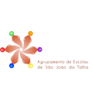

Agrupamento de Escolas de São João da Talha, Portugal

Boas práticas para a educação dos ciganos e a participação dos pais

1. Introdução

2. Estudantes ciganos na escola

3. Conclusão

1. Introdução

Atualmente, um dos valores mais promovidos na escola é a aceitação da diferença e do respeito pelas pessoas de etnia, religião, costumes, etc. A escola desempenha um papel muito importante em relação a estas questões e deve adaptar-se a todas as realidades educativas e sociais, promovendo simultaneamente uma sociedade democrática e inclusiva. Uma boa prática educativa é a inclusão dos estudantes ciganos e a sua integração social.

Nos últimos anos, o acesso dos ciganos à educação melhorou progressivamente e, pouco a pouco, a desconfiança da comunidade escolar em relação aos alunos ciganos e destes em relação à escola está a desaparecer. A desconfiança de muitas famílias também está a desaparecer e os estudantes ciganos sentem-se mais confortáveis e úteis e percebem que o que aprendem lhes servirá no futuro. É essencial que os alunos se sintam à vontade e que as famílias sintam que estão seguras e que estejam a aproveitar o tempo para aprender.

evitar a exclusão da escola, o abandono escolar e evitar conflitos.

A escola enfrenta hoje um grande desafio e tem de estar atenta às constantes mudanças sociais e culturais para que todos os alunos possam desenvolver-se e integrar-se da mesma forma.

2. Estudantes ciganos na escola

O atual projeto de integração de estudantes ciganos nasceu da colaboração entre a escola e a Associação Techari Roma, criada em 2019, que visa ajudar a comunidade cigana na região e promover a sua integração social. Esta associação desenvolve atividades culturais e sociais na comunidade e incentiva a educação dos jovens.

<https://www.facebook.com/profile.php?id=100027030505305>



A fim de saber mais sobre o seu papel na escola, entrevistámos o presidente da Techari**, José Fernandes**.

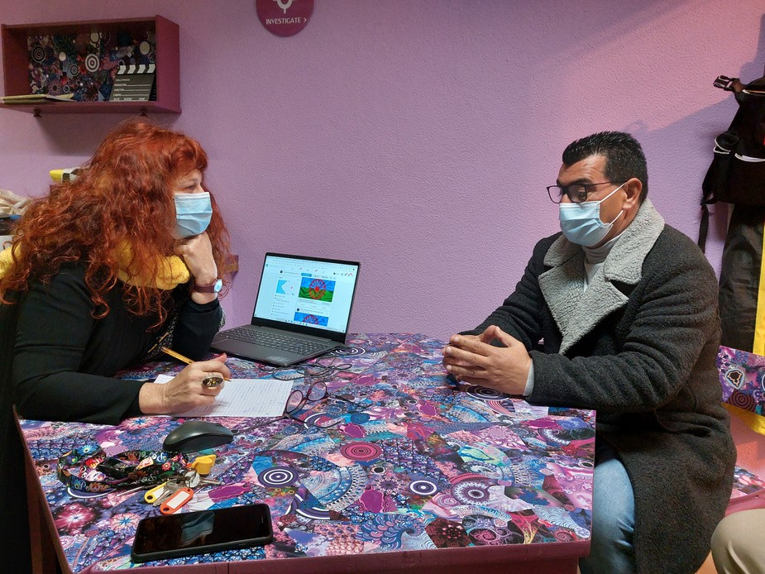

P- Como e por que começou esta colaboração?

Sabemos que tem havido muitos problemas com os alunos ciganos na escola ao longo dos anos. Tivemos uma ideia, apresentámo-la ao Presidente da Junta de Freguesia, ele apresentou-a ao diretor da escola, ela estava recetiva à ideia e... aqui estamos nós.

Começou este ano escolar apenas numa escola?

Sim, mas no ano que vem estaremos noutro.

P- O que faz na escola?

Primeiro, quero apresentar-vos os dois membros da Techari que trabalham todos os dias na escola, como mediadores: José Carlos Silva e José Silva.

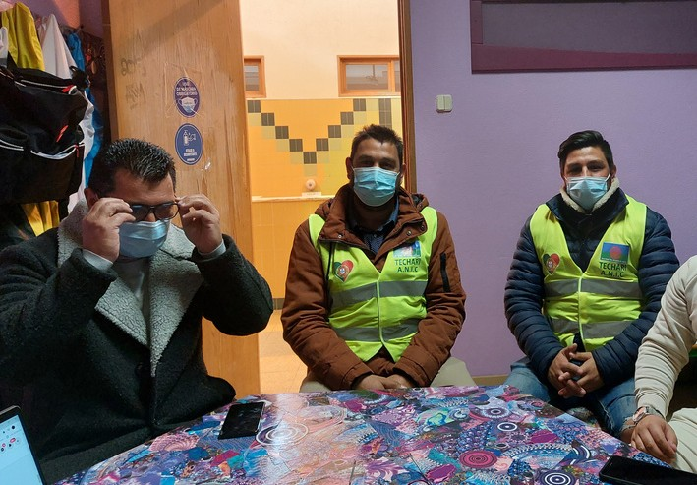

Estão na escola para mostrar apoio aos alunos ciganos porque não se sentem muito bem quando não veem outros ciganos perto deles.

Queremos que aprendam como todos os outros. Estamos aqui para ver se eles vêm à escola, se não vêm, falamos com as famílias e verificamos se na sala de aula estão a trabalhar e a executar as tarefas que os professores lhes dizem para fazer.

Vou dizer-vos uma coisa... somos portugueses, mas também temos a nossa cultura.

Se a nossa comunidade não está presente, os alunos não compreendem a importância da aprendizagem, a importância da escola.

Quando trazemos a nossa cultura para a escola é rentável para os nossos filhos e também para a escola. Podem ver que agora temos muitas raparigas na escola porque os pais confiam nos nossos mediadores e sabem que estão o dia todo aqui. Os nossos alunos também sentem que têm alguém na escola que pode ajudá-los.

Também dizemos aos nossos alunos que eles têm que seguir as regras da escola.

Se não os ajudarmos na escola, o que será deles no futuro?

Um dos nossos principais objetivos é resolver o problema de quem perde as aulas. Outra é encontrar ajuda na escola também. Sabia que os alunos ciganos não têm acesso a um psicólogo da escola? Porquê? Penso que têm de seguir as regras, mas devem ter os mesmos direitos que os outros estudantes. A escola reflete o problema social. É por isso que acho que temos muito trabalho a fazer na comunidade e na escola.

Depois falámos com o mediador **José Carlos Silva** que nos contou sobre o seu trabalho na escola.

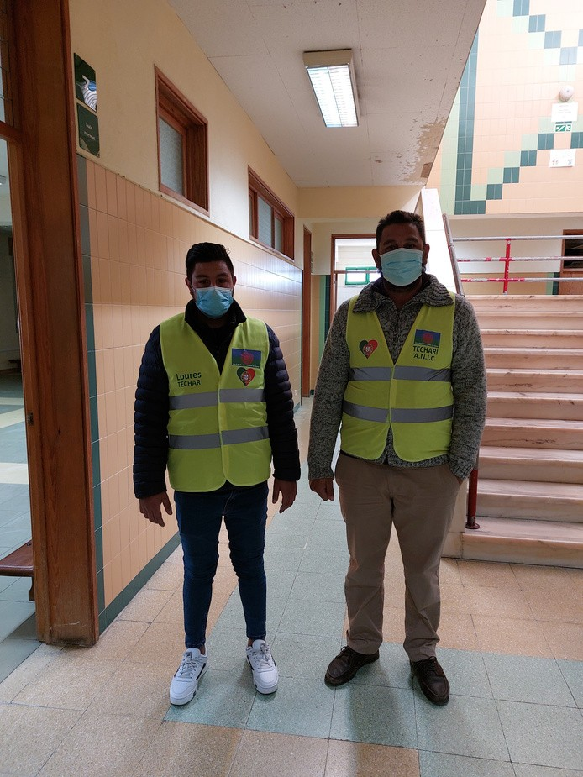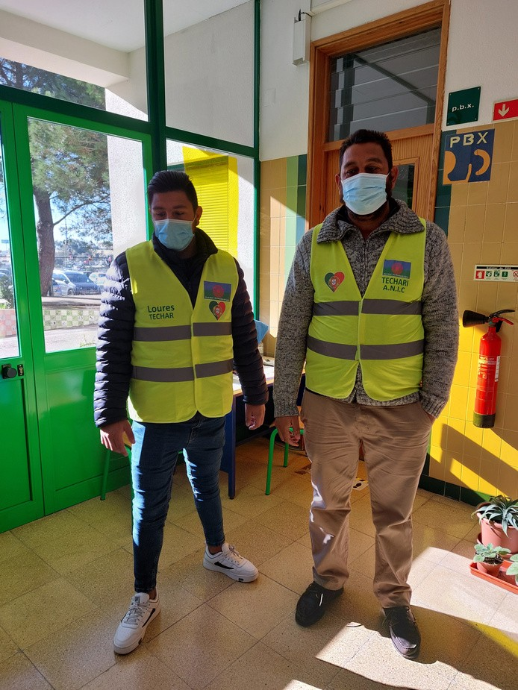

**O meu dia na escola?** Está bem. Começa às 8H00 e termina às 18H00.

Estou a ver se estão na sala de aula e se precisam de alguma coisa. Verifico também se estão a usar as máscaras, se têm livros, canetas, lápis, tudo o que devem ter e também se estão a trabalhar. É importante que saibam que estamos aqui, trabalham, comportam-se melhor e sentem-se apoiados.

Também falamos com as famílias, elas sentem-se mais à vontade quando falam connosco sobre os seus filhos. A família é muito importante e é bom para as crianças se os pais lhes permitirem estar na escola e quiserem saber o que estão a fazer. Também falamos com os professores quando quiserem. Também podemos ajudar os outros estudantes, se precisarem, é claro.

Acho que o nosso trabalho aqui é bom para nós e para ti.

No final da nossa entrevista, José Fernandes acrescenta o seguinte: Professor, vou dizer uma coisa que a maioria das pessoas não sabe. Primeiro, Techari significa Liberdade, o Dia Internacional dos Romani é no dia 8 de abril e temos uma bandeira e um hino.



Gelem, Gelem

<https://www.youtube.com/watch?v=dk-QjOgg_Kc&start_radio=1&t=7s>

O Dia Internacional do Romani é sempre comemorado no dia 8 de abril de cada ano. Homenageia o primeiro grande encontro internacional de representantes dos ciganos, em abril de 1971, em Chelsfield, Inglaterra.

3. Conclusão

Para termos outras opiniões para melhor chegarmos a uma conclusão, ouvimos as opiniões de alguns professores, de uma assistente Sra. Irene Costa e do coordenador da escola José Morgado e todos partilharam as mesmas opiniões.

A presença dos mediadores ciganos é essencial para manter o bom gosto na sala de aula, nos corredores e no parque infantil. Levam os alunos para a sala de aula, obedecem-lhes e não se queixam. Respeitam-nos e seguem as suas instruções. Alguns deles começaram a frequentar a escola todos os dias, por isso há menos absentismo. a única coisa que ainda é um problema, apesar das instruções dos mediadores, é que a maioria deles continua a ir às aulas sem livros.

Uma das coisas boas apontadas por todos é que a escola tornou-se menos barulhenta, porque os mediadores não lhes permitem gritar e correr na escola.

Agora não ficam nos corredores, vão para a sala de aula e pouco a pouco começaram a trabalhar.

Deixaram de lutar entre eles e com outros estudantes e passaram a respeitar os professores e os assistentes educativos.

Podemos dizer que o envolvimento da Techari na escola tornou-se positivo para toda a comunidade escolar: Estudantes ciganos e outros estudantes, porque agora é possível viver, trabalhar e aprender juntos.

A estratégia roma da associação «Testvérvárosok Baráti Egyesülete», relacionada com o apoio às famílias roma

A cidade de Jászberény tem nove cidades gémeas, o que significa que as diferentes atividades da associação estão fortemente ligadas às atividades de todas as cidades gémeas. Quatro deles têm comunidades ciganas maiores.

Estes são os seguintes:

1./Sucha Beskidzka (Polónia),

2./Conselve (Itália)

3./Gyimesfelsőlok (Roménia)

4./Nitra (Eslováquia)

Trocamos regularmente experiências com as instituições de ensino e as organizações civis das quatro cidades gémeas no que diz respeito ao apoio a estudantes e famílias ciganas.

A população cigana mudou-se da Índia para a Europa há cerca de 700 anos. Era a casta «mais baixa», mais pobre, que era dividida em vários estratos, composta por comerciantes de cavalos e ferreiros. Os ciganos musicais eram uma classe separada. Os mais pobres compunham os ciganos «tentados», que viajavam constantemente com suas carroças puxadas por cavalos. Isto também é típico da Hungria.

Há poucos modelos familiares típicos, as características mais relevantes deles são o trabalho de parto casual e o parto de muitas crianças. Como resultado, seu modelo familiar quase não mudou, que era uma comunidade coesa e fechada com muitas crianças. As crianças normalmente continuaram a vida familiar que viram de seus pais. Eles não foram para a escola, casaram-se cedo, deram à luz filhos com a idade de 14-16 anos, devido a este facto havia 6-10 crianças em uma família.

Como resultado, o seu número na Hungria quadruplicou nos últimos 70 anos, de 300 para 1,2 milhões. A estratificação mudou, os mais ricos são os ciganos que são músicos e negociantes de metal. Os mais pobres são os ciganos, que normalmente vivem em alojamento temporário ou habitação de emergência fornecida pelo município, devido ao desaparecimento do estilo de vida nómada.

O número de crianças nas famílias ciganas ricas diminuiu, mas as famílias pobres são compostas por 6-8 crianças como habitualmente. Poucos têm um rendimento permanente, vivem principalmente de apoio público recebido após o número de crianças, apoio do governo local e trabalho ocasional. Isto não garante a subsistência de uma família de dez, pelo que complementam o seu rendimento com outras atividades. (Pedir, roubar, etc.). Uma vez que a União proíbe a compilação de estatísticas sobre os ciganos, estima-se que mais de 60 % dos prisioneiros sejam de origem cigana.

Hoje, na Hungria, é obrigatório ir à escola, só neste caso os cidadãos têm direito a receber apoio estatal para as crianças. Ao mesmo tempo, o modelo familiar quase não mudou entre eles. Casam-se cedo e têm filhos cedo, constantemente «reproduzindo» o modelo familiar pobre. Há poucas oportunidades de um surto. Muitas vezes acontece que um estudante que é realmente talentoso na escola e que é provável que se candidate a educação adicional é incapaz de continuar os seus estudos devido ao casamento precoce e ao parto.

A questão da segregação é um objetivo completamente legítimo, mas ao mesmo tempo não funciona na prática, porque os pais não ciganos não podem ser proibidos de enviar seus filhos para outra escola.

Atividades e programas da associação relacionados ao tema

A associação não é uma instituição de ensino, mas uma organização civil com relações externas.

Quanto às nossas cidades gémeas, temos uma cooperação permanente com as suas instituições educativas e públicas, trocamos regularmente as nossas experiências entre as escolas. Há diferentes simpósios não só no círculo de estudantes, mas também no círculo de professores. Isto permite-lhes lidar com a situação das minorias sociais (migrantes, ciganos e outras nacionalidades) e trocar experiências e aprender uns com os outros.

Há também contactos regulares entre os governos locais, a polícia, os bombeiros e outras organizações civis. A situação das minorias no país e no assentamento também surge aqui.

A tarefa da associação é apoiar, coordenar e organizar a relação entre as cidades e suas organizações. Isto permite à associação examinar e ajudar a situação e a integração dos ciganos para além da escola. A experiência das cidades gémeas ajuda-nos com este trabalho.

Mapear a situação e o apoio da população cigana em Jászberény, definindo objetivos e tarefas

Programa 1:

Participantes:

Jászberény: Município, Escolas Primárias, Escola de Gramática Lehel Vezér, Colégio Pedagógico de Jászberény, Associação de Testvérvárosok Baráti Egyesülete

Sucha Beskidska: Município, Escola de Gramática

Vechta:  Município, Organização Civil das Relações Gêmeas

O professor do colégio fez uma apresentação geral sobre o assentamento, a estratificação, a localização territorial e o desenvolvimento da população cigana na Europa, obtendo uma visão mais profunda da situação atual dos ciganos na Hungria.

O responsável local de saúde do Município de Jászberény deu uma visão geral sobre o apoio das famílias ciganas relacionadas com a gravidez e o nascimento do bebé.

Embora todas as famílias recebam apoio para a admissão do infantário e do jardim de infância, são poucas as famílias que aproveitam esta oportunidade, preferindo manter as crianças em casa, resultante da presença de forte coesão familiar.

O ensino primário é gratuito e também pode candidatar-se a livros gratuitos. As escolas primárias são divididas por distrito, mas também é possível candidatar-se a outra escola. É uma experiência interessante que ciganos «ricos» não gostam de levar seus filhos a escolas onde muitas crianças ciganas «pobres» vão. Crianças ciganas frequentam regularmente a escola primária, porque se a criança não frequentar a escola, o apoio estatal pode ser retirado da família.

Os participantes visitaram uma casa dada pelo município a uma família cigana com 6 filhos. Conheceram as condições de vida da família. O marido ganha a vida de trabalho casual e trabalha como entregador. Recebem regularmente apoio específico do município, por exemplo, ao aquecimento. Mas por causa das 6 crianças, é muito difícil proporcionar as condições certas para criar as crianças.

Posteriormente, os participantes foram a uma escola primária e secundária, onde aprenderam sobre métodos diferenciados de educação e integração. Assim, eles podem ajudar os alunos que estão em meio social desfavorecido e têm dificuldades em adquirir os materiais de aprendizagem.

Programa 2:

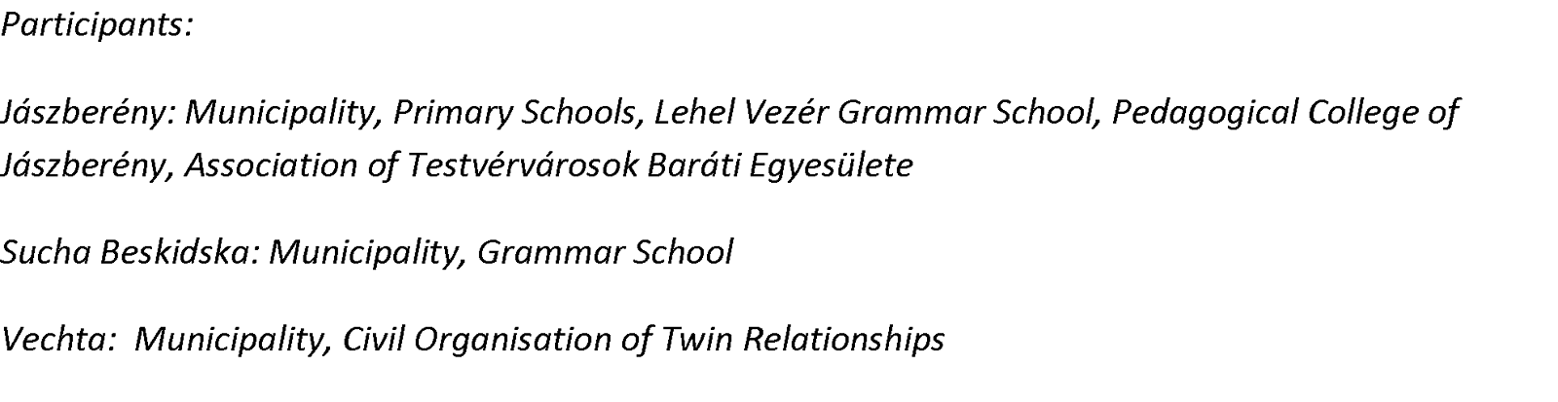

Os participantes fizeram uma visita a uma fábrica de baterias, onde investigaram as condições de trabalho dos ciganos. Embora haja empregos bastante difíceis na fábrica, o número de contratações está a aumentar.

Infelizmente, encontraram apenas um homem cigano, que trabalha aqui há vários anos e está empregado atualmente como capataz. De acordo com o gerente da fábrica, os ciganos não trabalham aqui por mais de 2-3 meses, eles acham o trabalho difícil.

Eles visitaram um centro comunitário, bem como uma cozinha completa também está equipada. Aqui eles podem aprender a cozinhar, costurar e fazer agulhas. Isto dá-lhes a oportunidade de tornar sua casa mais bonita e ser capaz de preparar alimentos adequados para uma dieta mais saudável.

Depois disso, visitaram um jardim agrícola, onde homens e mulheres ciganos foram ensinados a plantar e criar mudas para serem capazes de produzir para a família em seu próprio jardim.

Devido à colaboração com cidades gémeas, a associação Testvérvárosok Baráti Egyesülete pode acompanhar as medidas a longo prazo, orientadas e integradas destinadas a reduzir a marginalização social e económica das comunidades ciganas, nomeadamente através da adoção de medidas de integração no mercado de trabalho, incluindo o reforço das ligações entre a assistência social e a ativação, o aumento da frequência escolar das crianças ciganas e a redução do abandono escolar precoce;